До Берлина оставалось 46 километров

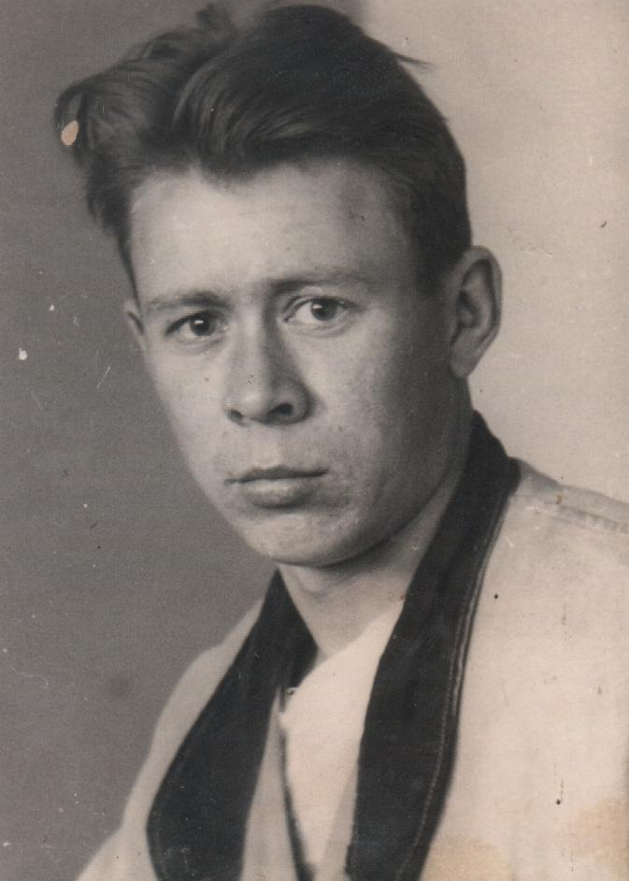
Василий Матвеевич Карев родился 27 февраля 1926 года. Ушел на фронт добровольцем из Саратова в 1943. Пришёл в военкомат и сказал, что хочет идти на фронт. Ему было только 17 лет. Ему ответили: «Приходи завтра с вещами». Маме сказал, что его призвали в армию. В том, что он ушёл на фронт добровольно, признался только после войны.

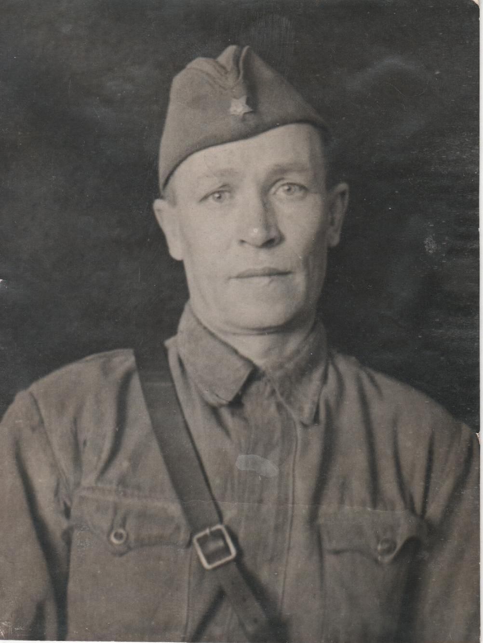
Его отец, Матвей Александрович Карев, был призван в армию с самого начала войны. Был несколько раз ранен. Вернулся с войны с Победой.
Василий Матвеевич не любил вспоминать то время: война для него, как и для всех, – прежде всего слезы, горе, беды и смерть.
Он был старшим сержантом разведроты. Из военного лихолетья больше всего запомнилось ему сражение в Белоруссии, под Старыми Росами.
– Здесь у немцев была железнодорожная станция, куда постоянно доставлялись солдаты, боеприпасы, продовольствие, – рассказал нам ветеран. – Наш батальон ждал тут сражения несколько месяцев: мы выжидали, пока замерзнет огромное озеро, оно было километров 30 на 20. Служил я в разведке. Были у нас и радисты. Всего же советских воинов скопилось здесь более двух тысяч. Ждали приказа наступать долго: все лето и осень. Даже немного обжились. Радисты пригрели кутенка, подкармливали его, ласкали. Нас укрепили минометным батальоном. И вот однажды ночью неожиданный приказ: вперед! Тихо-тихо мы (две тысячи солдат) прошли по льду все озеро, и почти уже добрались до его обрывистого противоположного берега. Там, в стенах мужского монастыря, располагались вражеские укрепления. И вдруг нас догоняет кутенок. По всей видимости, он перегрыз верёвку, на которой его оставили радисты, и побежал за ними. Догнал их, узнал, и стал радостно лаять. Немцы услышали лай, выглянули на него, и вдруг видят: лед-то весь черен от людей. Стали в упор стрелять, бросать гранаты. А мы ведь были перед ними все как на ладони. Спрятаться негде. Наши погибали не столько от пуль, сколько от того, что уходили под лед. Из двух тысяч в живых осталось только 47 человек. Но чтобы укрепить свои позиции в данном месте, немцы стянули свои войска из-под Пскова и Орла. И только благодаря этому советские войска тут же смогли взять Псков. За это сражение я получил свою первую награду.
А потом были Эстония, Польша, Германия. В череде трагедий и утрат изредка случались и комические случаи.
– Стояли в Эстонии, под Тарту. Нам сказали: все расчистить и выложить аллейку. Ждали большое начальство, как выяснилось потом – Рокоссовского. Мы выстроились и что же? Вдруг, по этой самой созданной нами аллеи бежит – кто бы вы думали? Огромный козел! Благо сам Рокоссовский этого не видел, – свернул в штаб чуть раньше.
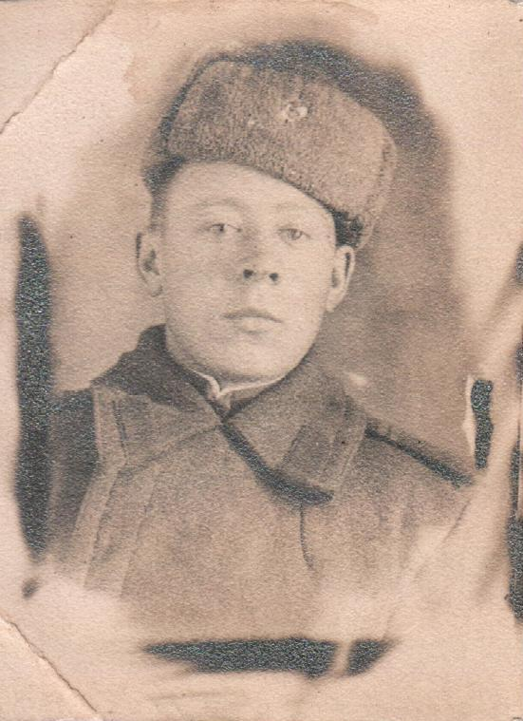
Только 46 километров не дошел Василий Матвеевич до Берлина. 6 февраля 1945 года в Нольштадте получил тяжелое ранение – оскольчатое ранение обоих лёгких. Более двух лет лечился в госпиталях. Врачи признавали безнадежным, сказали: «С такими ранениями не выживают». Но выжил. А осколки остались в легких на всю жизнь.
Когда вернулся в родной Саратов, с большим трудом уговорил врачей изменить полученную пожизненную первую группу инвалидности на вторую с правом работы. Не мог сидеть дома, сложа руки. Чтобы укрепить раненые легкие и быть больше на свежем воздухе, пошел работать на речной транспорт. Прошел путь от матроса до капитана теплохода. Затем долгие годы работал на военном заводе.
Одна из последних наград – за освобождение Беларуси, на удостоверении – подпись самого президента республики А.Лукашенко.
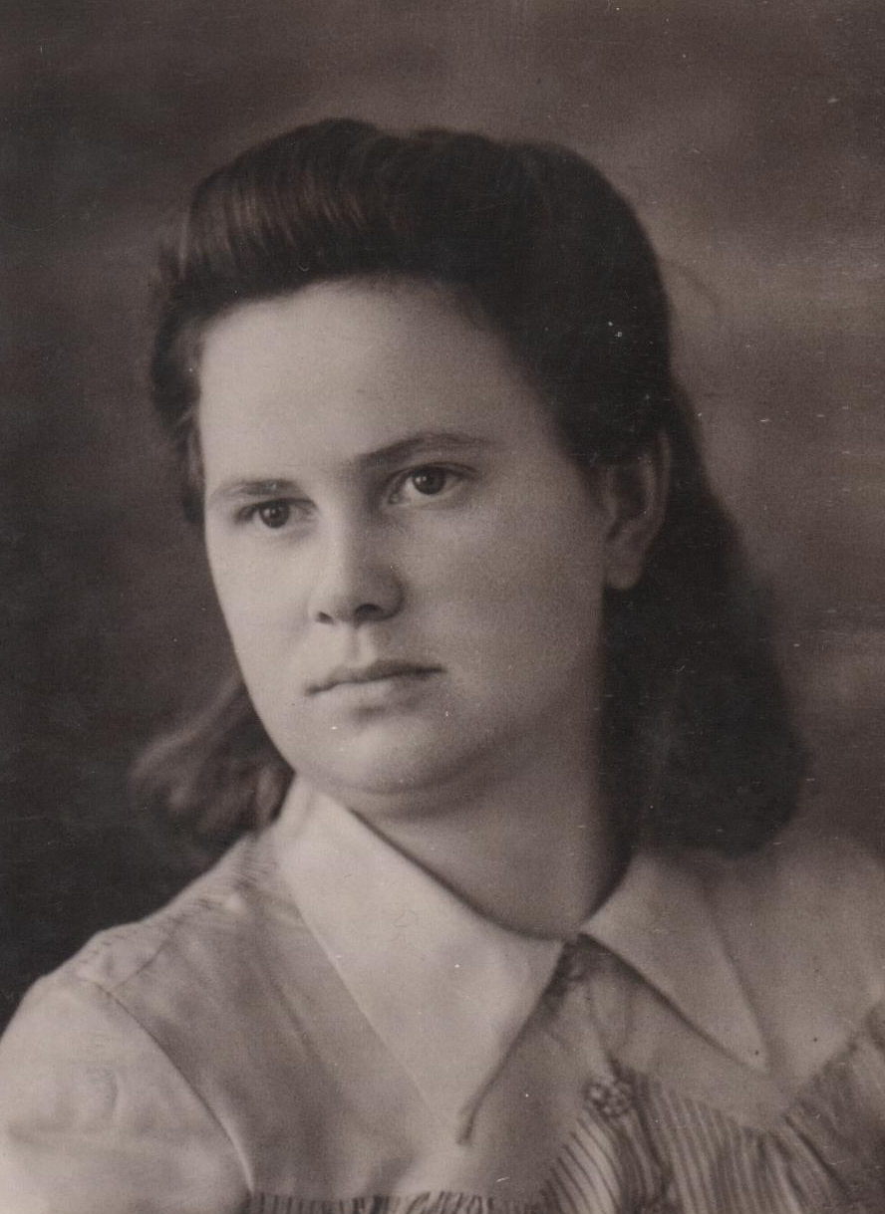
Василий Матвеевич с 1949 года и до конца своих дней жил с женой Валентиной Николаевной. Может быть многие не поверят, но за 63 года совместной жизни они ни разу не поссорились. Воспитали двух дочерей. В семье были запрещены грубые слова. В самых крайних случаях в сердцах произносили: «окаянные».
Валентина Николаевна во время войны работала в вагонном депо. А было ей тогда всего лишь 16 лет.
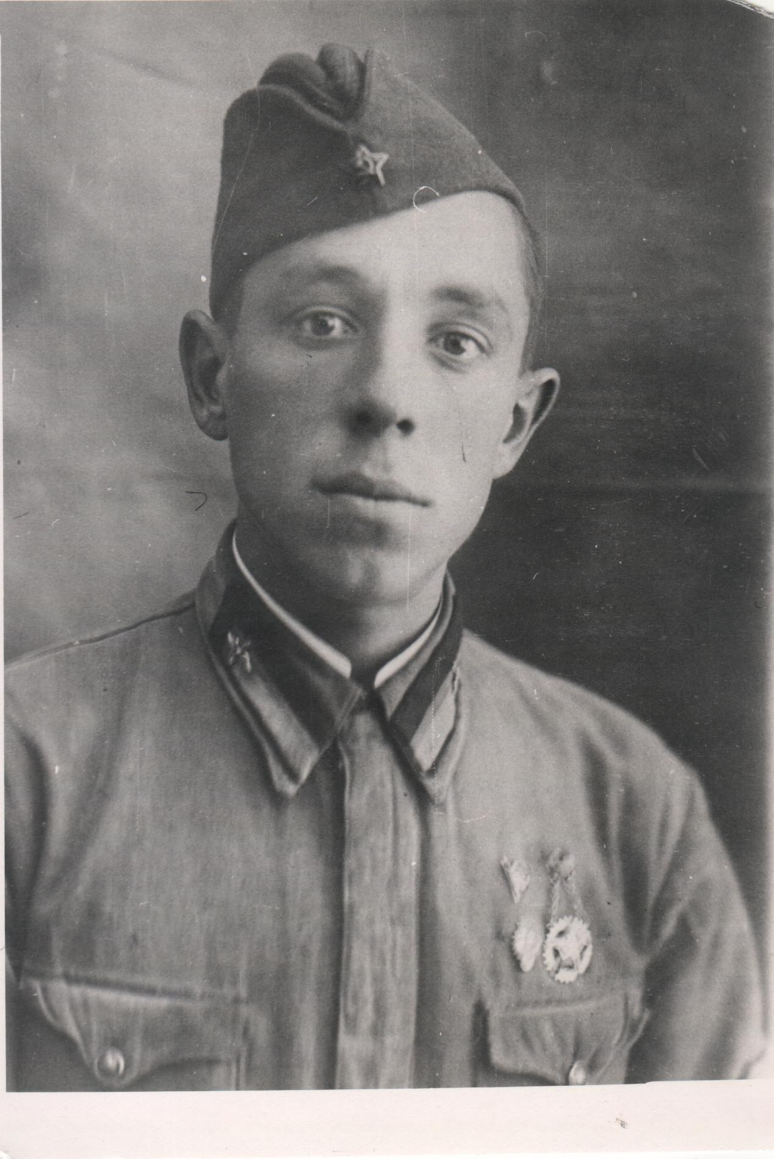
В семье Валентины Николаевны тоже были славные герои. Её брат Михаил Николаевич Кащеев родился в 1921. Был призван на срочную службу в 1940 году. Служил в авиационном полку, был механиком самолётов, старший сержант ВВС. Прошёл всю войну, не дожив до Победы лишь несколько часов. Погиб выполняя боевое задание 07 мая 1945 года в 12 часов. Похоронен в Айхштедте, Германия. Занесён в Книгу Памяти Саратовской области (том №1, 1994 г.)
…Василий Матвеевич до последнего интересовался происходящими в мире событиями.
Мы были соседями по дому более 40 лет, жили в одном подъезде. Василий Матвеевич часто выходил во двор гулять, обменивался новостями с соседями. Встречая меня, каждый раз угощал конфетками. Это желание доставить другому человеку радость было очень привлекательной чертой его характера.
Василий Матвеевич Карев ушёл из жизни 6 апреля 2012 года на 86 году жизни.

Член Союза журналистов России
Татьяна Лисина

